Міністерство освіти і науки України

Прикарпатський національний університет імені Василя Стефаника Фізико-технічний факультет

Кафедра комп’ютерної інженерії та електроніки

Звіт

з дисципліни «Програмування.Частина1» по виконанню лабораторної роботи №5 на тему:

“ ВИКОРИСТАННЯ ЛОГІЧНИХ ОПЕРАЦІЙ ДЛЯ ОРГАНІЗАЦІЇ”

Виконав:

студент групи КІ-11

Гулька Дмитро

Івано-Франківськ – 2023 рік

**Мета роботи:** : навчитися використовувати власний логічний тип для перевірки введених даних та використовувати у програмах логічні функції і операції порівняння.

**Завдання для роботи**

Написати програму, яка б обчислювала середнє арифметичне значення чотирьох екзаменаційних оцінок і друкувала ідентифікаційний номер студента (номер залікової книжки), середнє арифметичне значення і результат (чи зданий екзамен чи ні). Для успішного складання екзамену в цілому середнє арифметичне значення оцінок має бути не менше 3 балів. Якщо при цьому середня оцінка менше 4 балів, то програма має повідомити, що екзамен складено задовільно, якщо більше або рівне 4 але менше 5, то повідомити, що складено добре, якщо рівне 5, то повідомити, що складено відмінно. В іншому випадку повідомити, що екзамен не складено.

Вхідні дані: Ідентифікаційний номер студента (номер залікової типу long) i чотири екзаменаційні оцінки (типу int).

Вихідні дані: Підказка для вводу, ідентифікаційний номер студента, середня оцінка, результат про здачу екзамену чи ні, уточнення якщо екзамен зданий задовільно і повідомлення про помилку (якщо якась екзаменаційна оцінка від'ємна). Для перевірки правильності введених оцінок використати власний логічний тип даних.

**Лістинг виконавчого коду програми з коментарями**

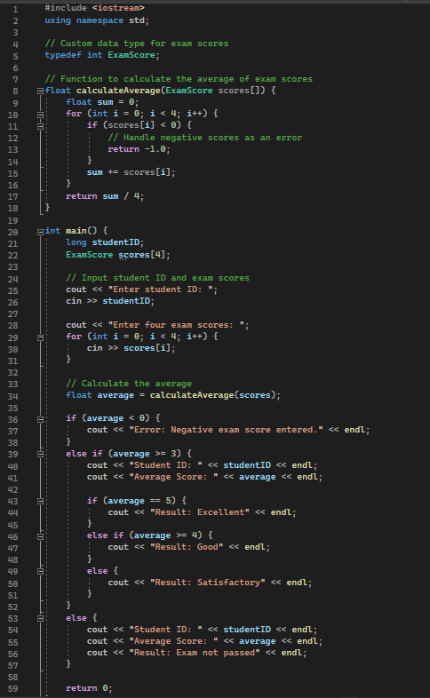

**Результати виконання програми**

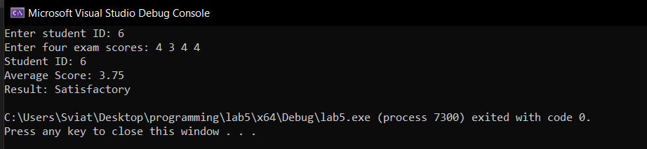

**Висновки: я навчився** використовувати власний логічний тип для перевірки введених даних та використовувати у програмах логічні функції і операції порівняння.